淘宝主图新玩法，搜索显示图片和主图不相同，一个做点击率，一个做转化。

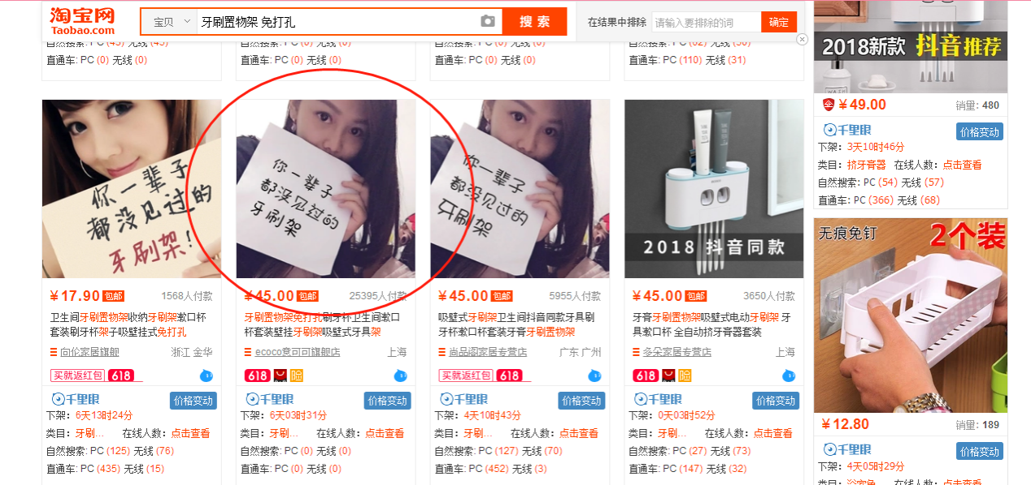

这个主图很是吸引对吧，点击进去之后，发现5张主图跟搜索显示的图全都不一样
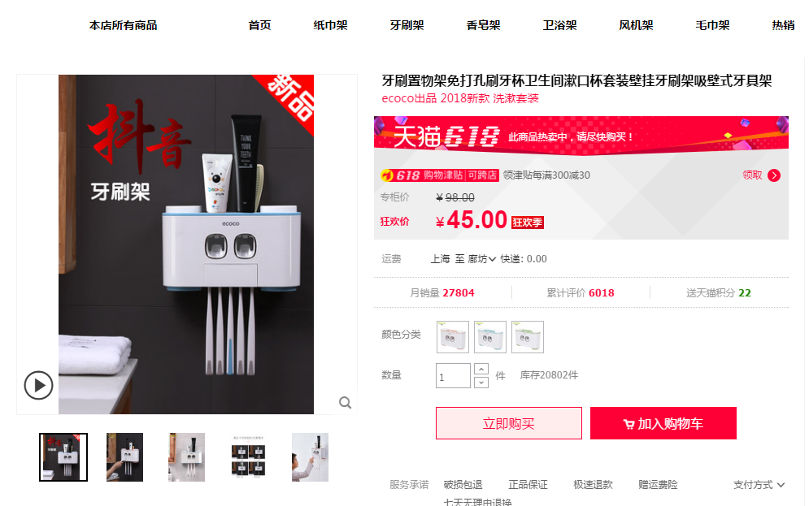

再来看手机端，搜索显示的图片跟点击进去后的5张图片也不一样
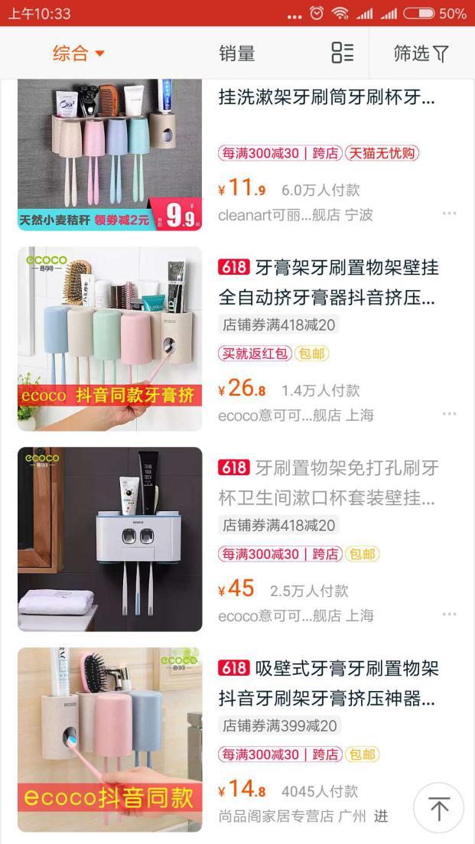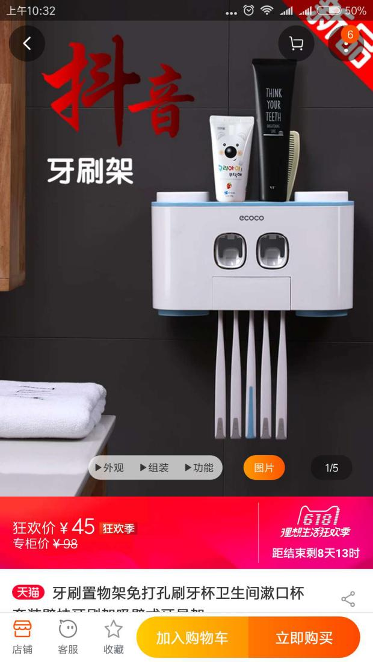
很多人看到那个神秘美女图片，第一反应是不是觉得，直通车的车图？吸引点击的？
但是仔细来看，并不是开的直通车哦~

那是通过什么方法来可以达到这样的效果呢？
其实很简单啦~
之前跟大家说过，淘宝2018的新趋势里，提到过短视频的新方向，其中说到了，官方后期主推的3：4视频比例，并且还有机会透出到爱逛街、有好货等公域。
现在很多大商家已经开始跟着淘宝的新趋势走，上传了3：4的主图视频了。果然3：4的视频的效果，竖屏几乎占了手机整个屏幕了，给消费者的体验更好了对吧，大大提高了转化率。
为什么要说3：4的视频比例呢？你们肯定心里想，赶紧上干货吧，刚才的这种形式到底是怎么操作的？
当然重点来了！
大家有没有注意到，刚才咱们看的这家店的单品，他的视频几乎霸占了整个手机屏幕，他的主图视频尺寸就是3：4的。
那么想要达到这家店的这种形式，重点就在这里啦！
我们在上传3：4主图视频的时候，会相应的要求咱们上传3：4尺寸的宝贝的封面图
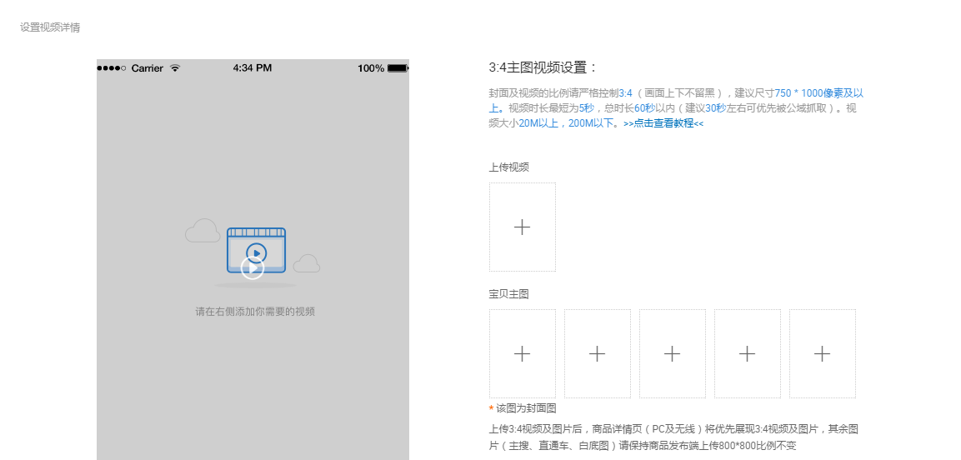
3：4主图视频上传后台（旺铺详情）：
https://xiangqing.wangpu.taobao.com/index.html
登陆旺铺后台，点击设置主图视频
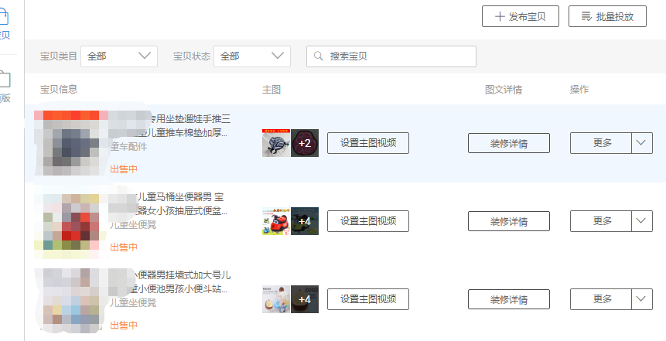
视频制作要求：
1. 尺寸比例为3:4，推荐750*1000px
2. 视频时长建议60s之内，30s左右将优先推荐到公域
3. 视频必须可做结构化分段
4. 视频上下左右不可留黑边（一旦发现留黑边案例将收回3：4视频权限）
5.不接受PPT形式的电子相册视频
6.视频大小20M以上，200M以下
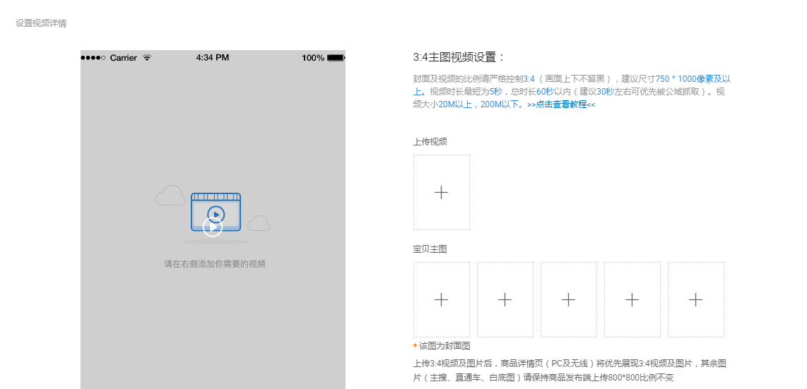
上传3：4的主图视频还需要上传3：4尺寸的宝贝封面图
这里注意一下，如果宝贝封面图只上传1张，那么在宝贝详情页显示的主图也就只有一张，所以这里大家注意一下，5张3：4尺寸的宝贝图都要上传上

注意：
上传3:4视频及图片后，商品详情页（PC及无线）将优先展现3:4视频及图片，其余图片（主搜、直通车、白底图）请保持商品发布端上传800*800比例不变

剩下的操作大家就会了吧!

在出售中的宝贝点击编辑宝贝，把高点击的神秘主图正常放到电脑端的主图第1张，而上传3：4的视频之后，添加3：4尺寸宝贝封面主图的时候，是另外一张图，这样就达到了正常搜索显示的是神秘主图，而点击后，都是3：4尺寸的视频以及3：4的主图展示啦！

这里重点强调一下
大家不要以黄图等去骗点击，因为大量的人进来了，一看实际的产品，并不是自己想要的，可能就是因为图片点击进来的，这样会给你的店铺带来大量的无效流量，会拉低你的转化率，破坏你的精准人群，得不偿失哦~

有人会问，3：4的视频怎么做啊，我没有3：4的视频怎么办？
官方推出了淘拍电脑端视频编辑工具！并可以面向所有商家开放3：4主图视频权限，商家有福了！
打开电脑端淘拍，直接浏览器输入地址：https://taopai.taobao.com
进入首页后点击右上角的【创建视频】
点击后，可以选择1：1 16：9 3：4的视频比例
如果上传视频画幅尺寸与选中比例不一致，系统会进行自动尺寸裁剪，这里可以选择3:4
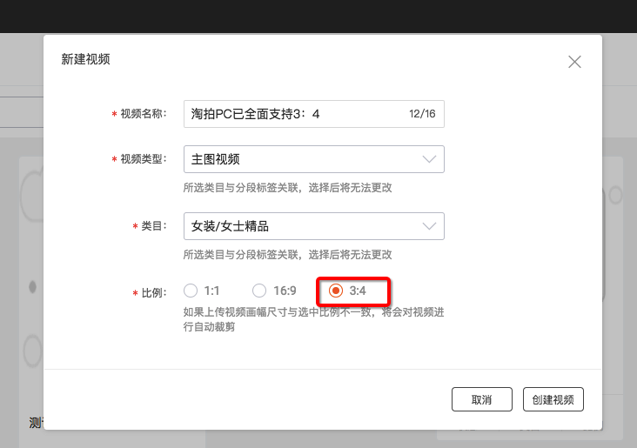
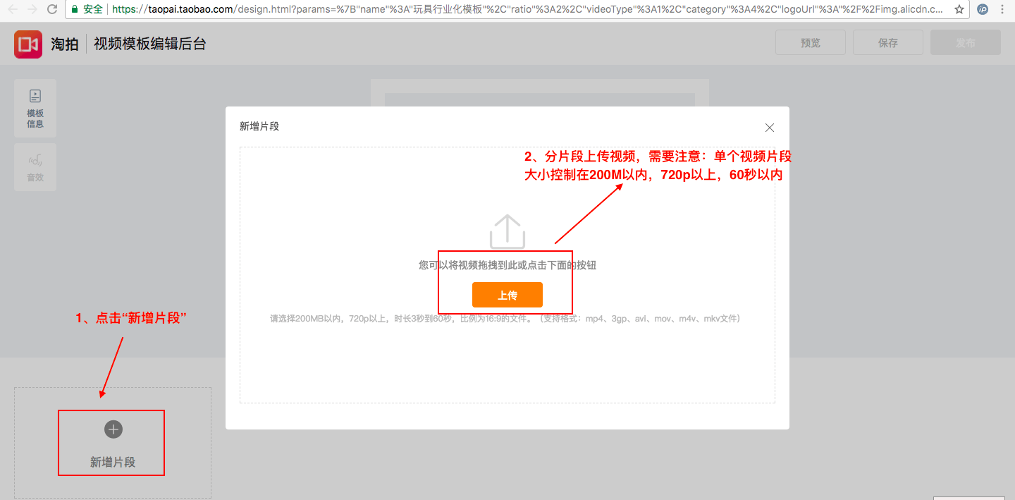

下面是一些注意点：
1、上传了3：4主图视频，宝贝主图图片的尺寸是不是也需要修改？
答：是的，3：4主图视频视频需要3：4尺寸的宝贝主图图片作为视频封面，为了保持前台消费者浏览统一体验更好，建议此处5张宝贝主图图片都上传3：4尺寸。
2、我在淘拍电脑端只上传了2张3:4的图片，会影响商品详情页宝贝主图展现吗？
答：会影响，此处上传图片数量和前台显示的宝贝主图数量一致，例如上传了2张，商品详情页主图图片就只显示2张。
3、商品详情页主图修改成3：4尺寸活动会受到影响吗？例如主搜、直通车、白底图
答：不会，此处3：4主图图片只是更改商品详情页主图图片，不会影响主搜、直通车、白底图等，主搜、直通车、白底图请保持商品发布端1：1尺寸（800*800）比例不变。
此处注意：商家在淘拍电脑端上传了5张3：4主图后，白底图等仍保持原有不变，在商品发布端操作。

